Manual de utilização do XBRLAIH

Baixe o XBRLAIH em: https://github.com/x8lucas8x/XBRLAIH/downloads

Antes de usar o software XBRLAIH é necessário baixar a competência referente ao mês/ano do arquivo de exportação do SISAIH que será utilizado. As competências se encontram no site do SIGTAP (http://sigtap.datasus.gov.br/tabela-unificada/app/download.jsp) e podem ser baixadas gratuitamente. Após baixar a competência desejada deve-se extraí-la em uma nova pasta criada para esse propósito. O local escolhido não faz diferença, desde que você se lembre onde extraio a pasta.

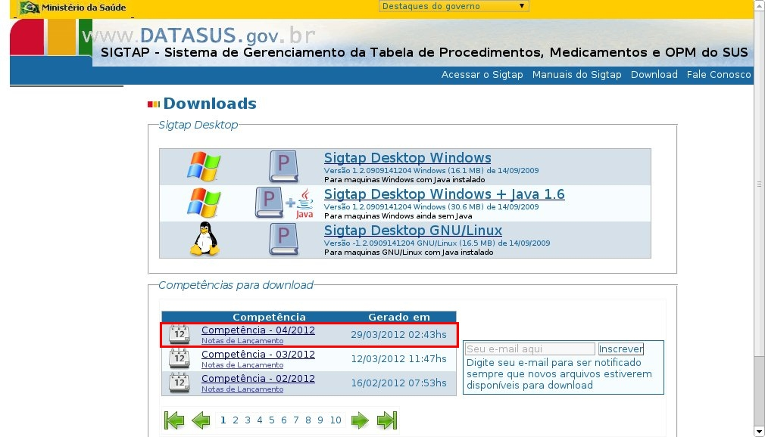
Lembre-se que é necessário utilizar a competência referente ao mês/ano do arquivo de exportação do SISAIH, já que os valores de cada procedimento hospitalar podem ter mudado de um mês para o outro. Note que o XBRLAIH irá impedir que competências que não tenham sido gerados no mesmo período da data de apresentação do lote do arquivo de exportação sejam utilizadas.

Levando-se em conta que o arquivo de exportação desejado já foi gerado utilizando o software SISAIH, então podemos abrir o XBRLAIH para gerar a prévia do faturamento.

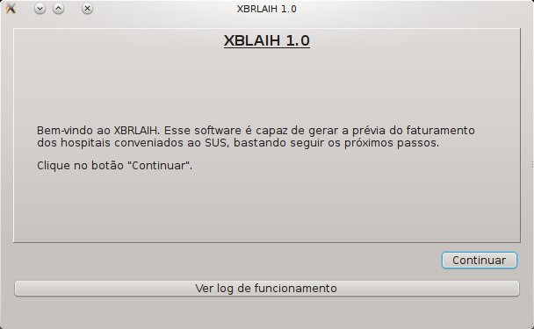
Esta é a tela inicial do XBRLAIH. Para prosseguir clique no botão “Continuar”.

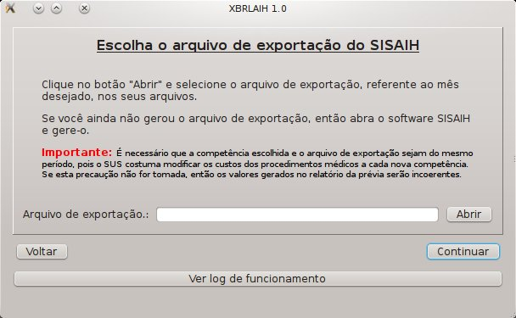
Clique no botão “Abrir” e selecione o arquivo de exportação gerado pelo SISAIH. Após isso, clique no botão “Continuar”. Perceba que o XBRLAIH não vai deixar-lo proceder caso você não selecione um arquivo de exportação.

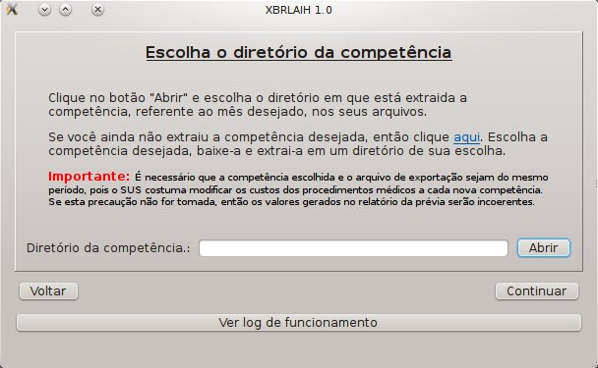
Clique no botão “Abrir” e selecione o diretório(pasta) onde você extraio a competência baixada no site do SIGTAP. Após isso, clique no botão “Continuar”. Perceba que o XBRLAIH não vai deixar você proceder caso você não selecione o diretório da competência.

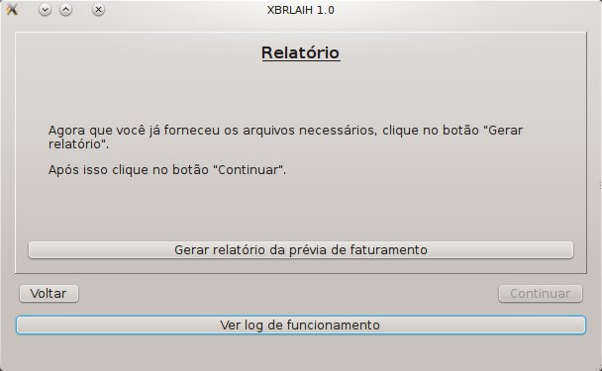

Clique agora no botão “Gerar relatório da prévia de faturamento”. Se tudo ocorrer bem, então o botão “Continuar” será ativado para que você possa prosseguir.
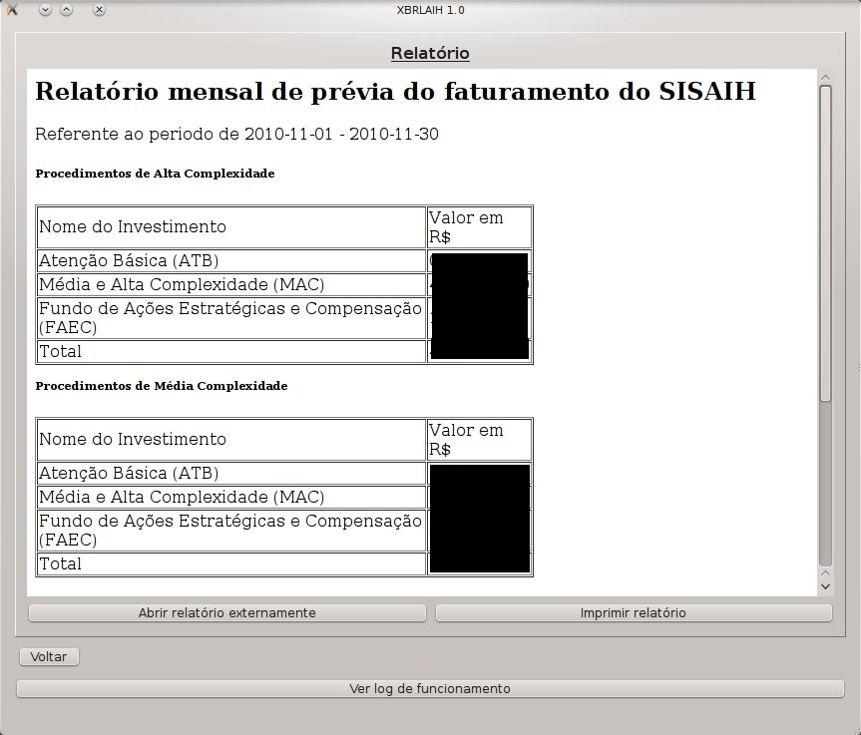
Note que além de puder visualizar o relatório diretamento no XBRLAIH, também é possível imprimir o mesmo ou até abrir-lo externamente no navegador web que você utilizar. Para gerar mais relatórios, clique em voltar e repita os mesmos procedimentos novamente.

Em caso de erro, mensagens serão exibidas na sua tela explicando o motivo do problema. Note que você pode clicar em voltar, a qualquer momento, se desejat mudar o arquivo de exportação ou a competência que serão utilizados.

Para mais detalhes sobre o que o programa está fazendo ou para saber em que parte do processo algum erro ocorreu, basta clicar no botão “Ver log de funcionamento”.

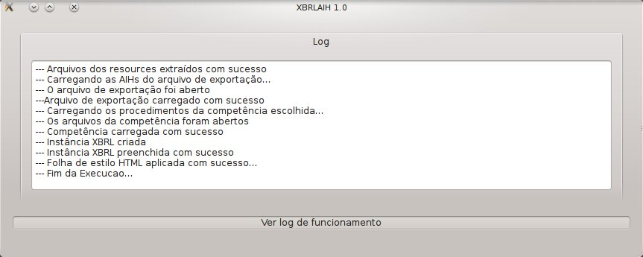
Para voltar é só clicar novamente no mesmo botão.

